Fast Food-Slow Food

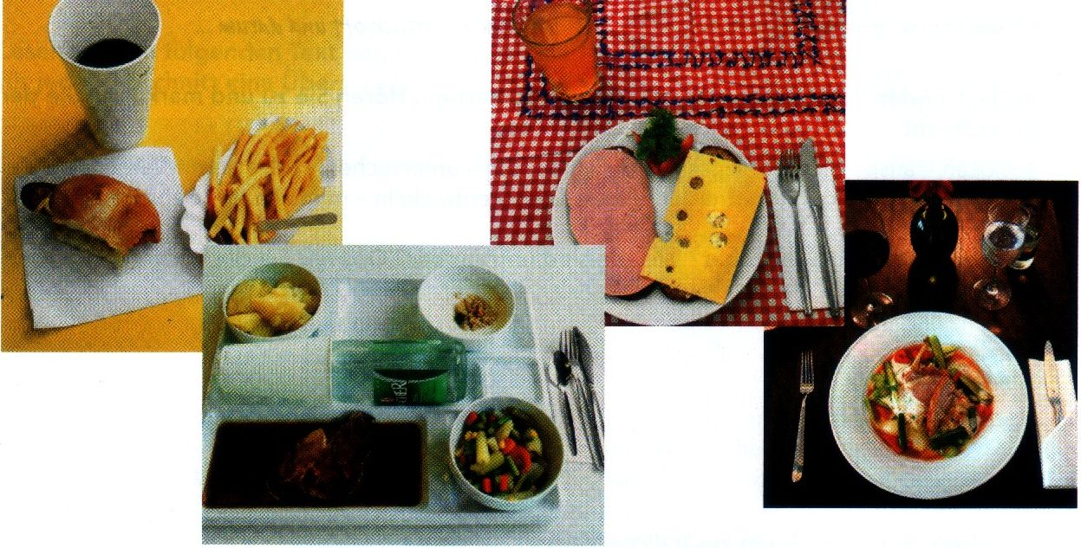
- Sehen Sie sich die Bilder an. Wo und in welchen Situationen isst man diese Gerichte?
- Wie oft kochen Sie in der Woche selbst?
- Wie lange darf Kochen für Sie maximal dauern?
- Wie wichtig ist es für Sie, in Ruhe essen zu können?
- Was essen Sie gerne, wenn Sie wenig Zeit haben?
- Wo kaufen Sie ihre Lebensmittel meistens ein?
- Wie oft gehen Sie in ein Restaurant essen?
- Was essen Sie am liebsten? Was ist Ihr Lieblingsgericht?

- Wie heißen die Begriffe auf Tschechisch?

1. süß 2. sauer 3. bitter 4. süß-sauer 5.heiß 6. kalt 7. lauwarm 8. verbrannt 9.angebrannt 10.roh 11. ungekocht 12. verdorben 13.schimmelig 14. siedend 15. gefroren 16. zerkocht 17.versalzt 18. ungesalzt 19. tiefgekühlt

A. zmražený B. hořký C. sladko-kyselý D. sladký E. zkažený F. horký G. plesnivý H. připálený CH. kyselý I. vlažný J.přesolený K. studený L. spálený M. rozvařený N. neosolený O. vroucí P. syrový Q. nedovařený R. zmrzlý

1.___ 2.___ 3.___ 4.___ 5.___ 6.___ 7.___ 8.___ 9.___ 10.___
11.___ 12.___ 13.___ 14.___ 15.___ 16.___ 17.___ 18.___ 19.___
10. Lesen Sie den Text und beantworten Sie die Fragen.
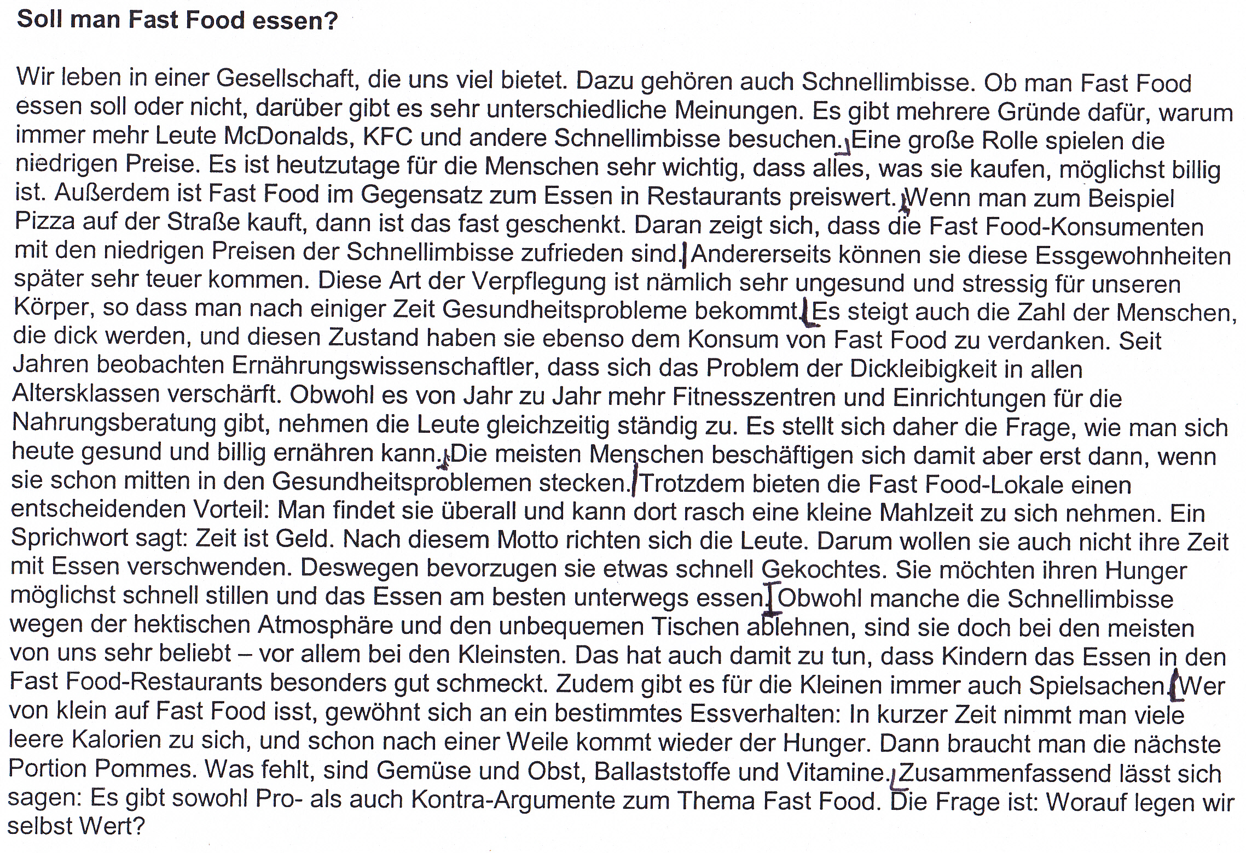

- Warum besuchen immer mehr Menschen Fast-Food – Restaurants?
- Welche Pro und Kontras gibt es zum Thema Fast- Food?
- Was halten Sie von Schnellimbissen? Essen Sie selbst da?
- Wie sollte man sich richtig ernähren.
- Warum werden die Menschen heutzutage immer dicker?

11. Übersetzen Sie die Gerichte aus der Speisekarte. Welches Gericht würden Sie wählen und welches nicht?

Vorspeisen:
Knoblauchbrot, frisch aus dem Ofen
Gegrillter Ziegenkäse im Speckmantel am frischen Salat, dazu Weißbrot
Lauchkuchen mit Schnittlauchsauce
Schinkenröllchen mit Meerrettichfüllung
Toast mit Schinken und Käse
Toast mit Knoblauchaufstrich
Knoblauchbrotschnitte mit Gänseleber
Würstchen mit Senf und Meerrettich, dazu Brot

Suppen:
Fleischbrühe mit Nudeln und Leberknödeln Kartoffelsuppe
Kuttelflecksuppe Erbsensuppe
Rindfleischsuppe Gulaschsuppe
Knoblauchsuppe mit Käse und gebratenem Brot

Fische:
Lachs auf Rost gebraten, Beilage
Karpfen mit Kartoffelsalat
Zander auf Kümmel
Meerforelle auf Butter
Hecht auf Kräuterbutter
Aal
Haifisch
Plattfisch
Räuchermakrelle
Thunfisch in Rotwein

Fleisch:
Hühnerbrust mit Pfirsich und Sahnesauce
Hühnerschnitzel paniert
Hühnerroulade
Hühnerspieß
Schweinskotelett
Rauch Eisbein
Gebratenes Eisbein
Schweinslende
Gänsebraten mit Füllung
Hirschgulasch
Hirschkotelett
Lammbraten
Kalbsbraten
Hammelfleisch
Rindbraten
Beilagen:
Gestampfte Kartoffeln
Bratkartoffeln
Kartoffelpuffer
Pommes-Frites
Reis
Kartoffelbrei
Gebäck
Gemüse
Tatarsoße
Ketchup

Nachspeisen / Desserts:
Apfelstrudel
Pfannkuchen
Palatschinken mit Marmelade
Apfelkuchen

Getränke:
Wiener Kaffee
Glühwein
Spirituosen
Rotwein
Weißwein
Bier
Mineralwasser

